**Item**

‘30days’ 게임에서, 아이템을 사용해 회복, 제작, 전투를 할 수 있다. 인벤토리에서 사용할 수 있는 아이템을 터치해서 직접 사용할 수 있으며, 음식은 퀵슬롯에 창작해서 화면에서 빠르게 사용할 수 있다. 무기나 방어구는 장착을 해야만 효과가 적용된다.

**정책**

* 공통
  + 아이템은 장비아이템, 소모아이템으로 구분한다
  + 장비아이템은 무기와 복장으로 구분한다.
  + 장비아이템은 중복되지 않는다.
  + 소모아이템은 음식, 재료, 부활, 치료제
  + 소모아이템은 최대개수가 지정 되어있다. 최대 99개
  + 최대개수가 넘으면 더 이상 가질 수 없다.
  + 장비아이템은 인벤토리에서 장착을 해야 한다.
  + 소모아이템은 인벤토리에서 사용한다.
  + 아이템의 획득은 채집, 낚시, 제작을 통해서 가능하다.
  + 인벤토리는 별도 기획에서 다룬다.
  + 제작시스템은 별도 기획에서 다룬다.
* 예외사항
  + 인벤토리의 여유가 없으면 액션아이콘을 눌렀을 때 경고메시지가 나온다.
* 아이템속성
  + 아이템은 스킬의 속성을 참조한다.

**기능 : 실제 효과데이터는 스킬테이블 참조**

* 장비아이템은 다음과 같은 기능을 가진다.
  + 무기아이템 기능 : 착용한 아이템에 지정된 수치만큼 공격력이 증가한다.
    - 공격력증가, 사용회수만큼 내구도 감소
  + 복장아이템 기능 : 착용한 아이템에 지정된 수치만큼 방어력이 올라간다.
    - 방어력증가, 몬스터공격회수 만큼 내구도 감소
  + 음식아이템 기능 : 지정된 수치만큼 HP와 스테미너가 회복된다.
    - HP 회복, 스테미너 회복, 재료여부
  + 치료아이템 기능 : 지정된 수치만큼 HP를 채운다. 상태이상을 제거한다.
    - HP회복, 상태이상제거, 재료여부

아이템 구분

|  |  |  |
| --- | --- | --- |
| 구분 | 타입 | 효과 |
| 장비아이템(Equipment) | 무기아이템 | 공격력상승 |
| 방어구아이템 | 방어력상승 |
| 특수장비아이템 | 스탯상승 |
| 소모아이템(Consumption | 음식아이템 | 체력회복, 스테미너 회복 |
| 치료아이템 | 체력회복, 상태이상회복 |
| 재료아이템 | 제작재료 |
| 도구아이템(Production) | 도감아이템 | 도구제작 (제작필요아이템체크) |

**아이템참조 테이블**

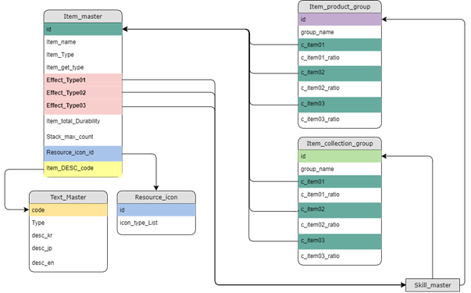

**아이템획득방법**

* **채집, 낚시, 제작**

start

채집Progress

채집완료

아이템획득정보

인벤토리등록

인벤토리 여유?

인벤토리경고

**Y**

**N**

End

아이템 중복?

**Y**

**N**

슬롯변경

**아이템 테이블**

* [더미데이터 참조](../99.data/%5b실습_09%5d20200120_system_design_table_skill_ver0.2.xlsx).

Item_master Table

|  |  |  |
| --- | --- | --- |
| item_master | 변수type | Description |
| no | int | 정렬용 |
| Code | int | 코드: 아이템타입.아이템구분.아이템no  10000: 장비  20000: 소모  30000: 재료  40000: 제작도감 |
| Item_name | Char | 화면에 표시될 아이템명 |
| Item_Type | Int | 아이템타입  01: 장비(Equipment)  02: 소모(Consumption)  03: 제작(Production) |
| Item_get_type | int | 아이템획득타입  01: 채집  02: 제작  03: 낚시 |
| Effect_type01 | Int | 효과타입01  0: 효과없음  효과ID |
| Effect_type02 | Int | 효과타입02  0: 효과없음  효과ID |
| Effect_type03 | int | 효과타입03  0: 효과없음  효과ID |
| Stack_max_count | Int | 인벤토리슬롯에 중복할 수 있는 최대개수  0 : 중복없음 (단일개수)  99: 최대개수는 99개 |
| Item_Durability | int | 아이템내구도  0: 내구도없음 (파괴되지 않음) |
| Item_cooltime | int | 아이템재사용시간 (sec)  0: 없음 |
| Item_DESC_code | Char | 아이템설명 코드입력  Text_master 참조 |